Tampilan kalkulator

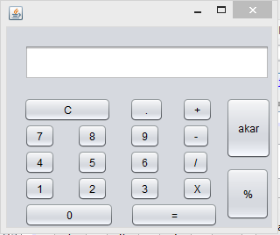

Contoh operasi perkalian









Contoh penjumlahan









Contoh pembagian









Contoh pengurangan









Contoh akar







Contoh persen





